**Right brain**

**vs**

**left brain**

Leon Grob

Inleiding

Tijdens de voorbije weken heb ik geleerd hoe je je portfolio opbouwt. Ook heb ik verschillende webontwikkeltechnieken geleerd.

Dit project laat mijn zien hoe ik verschillende basis technieken heb geleerd. Bij dit nieuwe project laat ik zien welke kant mij meer licht Creativiteit of de technische kant van de opleiding applicatie en mediaontwikkeling.

Inhoudsopgave

MoSCoW Analyse

Wireframe

Moodboard

MoSCoW Analyse

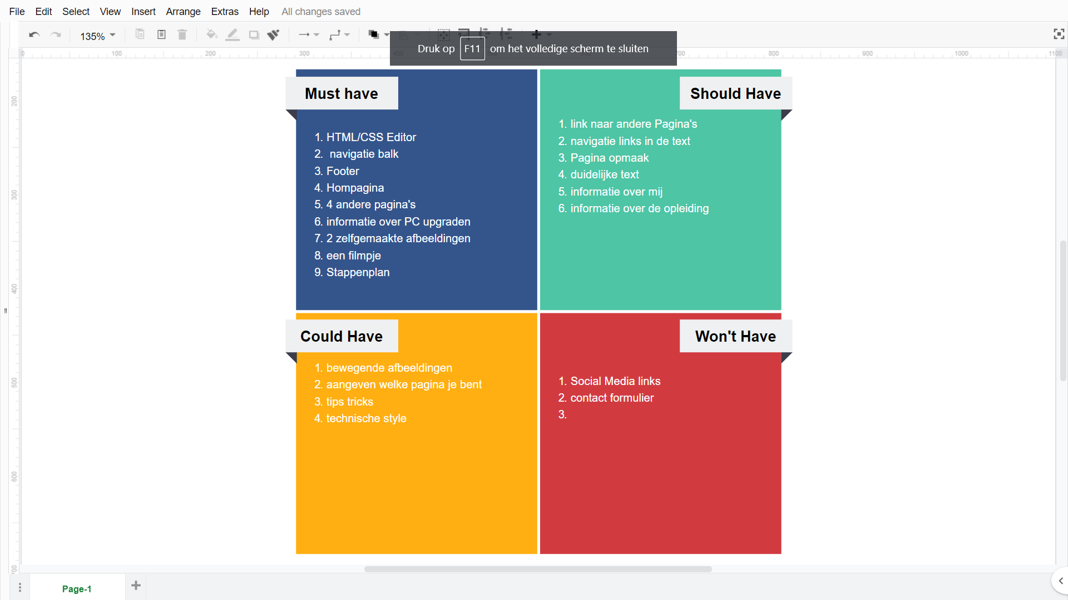

Wireframe

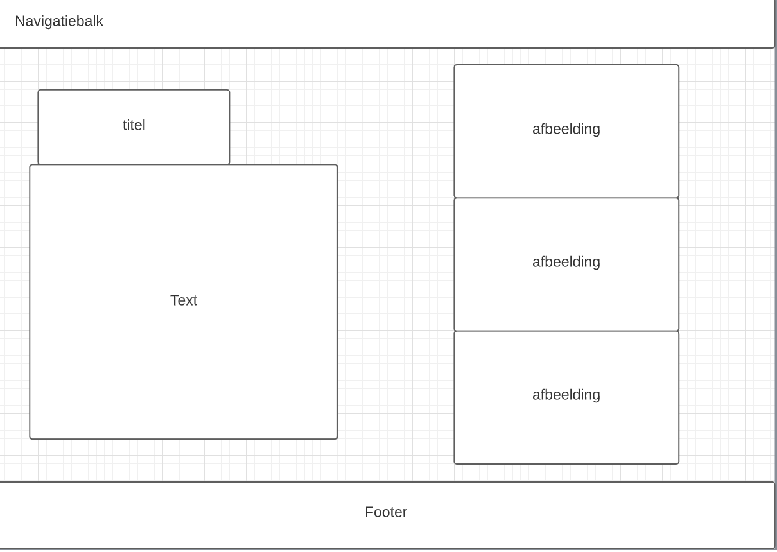

Moodboard

Moodboard staat in de bijlage: